 **T/CECS xxx：202x**

中国工程建设标准化协会标准

建筑屋面用热塑性聚烯烃金属板

应用技术规程

Technical specification for application of

thermoplastic polyolefin metal sheet for buliding roofing

（征求意见稿）

（提交反馈意见时，请将有关专利连同支持性文件一并附上）

前  言

根据中国工程建设标准化协会《关于印发〈2022年第二批协会标准制订、修订计划〉的通知》（建标协字〔2022〕40号）的要求，编制组经深入调查研究，认真总结实践经验，参考国内外先进标准，并在广泛征求意见的基础上，制定本规程。

本规程共分8章，主要内容包括：总则、术语、基本规定、材料、设计、加工制作、安装、验收等。

本规程的某些内容可能直接或间接涉及专利，本规程的发布机构不承担识别这些专利的责任。

本规程由中国工程建设标准化协会建筑与市政工程产品应用分会归口管理，由江苏凯伦建材股份有限公司负责具体技术内容的解释。执行过程中，如有意见或建议，请反馈给江苏凯伦建材股份有限公司（地址：江苏省苏州市吴江区七都镇亨通大道888号，邮政编码：215234）。

**主编单位：** 江苏凯伦建材股份有限公司

中国建筑标准设计研究院有限公司

**参编单位：**

**主要起草人：**

**主要审查人：**

目  次

1 总 则 （1）

2 术 语 （3）

3 基本规定 （5）

4 材 料 （6）

4.1 一般规定 （6）

4.2 热塑性聚烯烃金属板 （6）

4.3 滑动支架及紧固件 （8）

4.4 其他材料 （8）

5 设 计 （11）

5.1 一般规定 （11）

5.2 设计要点 （12）

5.3 节点构造设计 （15）

5.4 结构设计 （23）

6 加工制作 （26）

7 安 装 （28）

7.1 一般规定 （28）

7.2 安装准备 （29）

7.3 施工工序 （29）

7.4 安装施工 （29）

8 验 收 （32）

8.1 一般规定 （32）

8.2 主控项目 （33）

8.3 一般项目 （35）

用词说明 （36）

引用标准名录 （37）

条文说明 （39）

Contents

1 General provisions （1）

2 Terms （2）

3 Basic requirements （5）

4 Materials （6）

4.1 General requirements （6）

4.2 Thermoplastic polyolefin metal sheet （6）

4.3 Movable clip and fixing fastener （8）

4.4 Other materials （8）

5 Design （11）

5.1 General requirements （11）

5.2 Main topic of design points （12）

5.3 Details design （15）

5.4 Structural design （23）

6 Fabrication （26）

7 Construction （28）

7.1 General requirements （28）

7.2 Preparation （29）

7.3 Construction procedure （29）

7.4 Installation and construction （29）

8 Quality acceptance of engineering （32）

8.1 General requirements （32）

8.2 Dominant items （33）

8.3 Ordinary items （35）

Explanation of wording （36）

List of quoted standards （37）

Addition：Explanation of provisions （39）

# 

# 1 总 则

**1.0.1** 为规范热塑性聚烯烃金属板在屋面工程的应用，做到安全适用、技术先进、绿色低碳、经济合理、确保工程质量，制订本规程。

【条文说明】

1.0.1 传统金属屋面板凭借其质轻、高强、结构性能稳定、整体防水性能好、加工性能优异、施工方便快捷等特点，已在工业与民用建筑中大量使用，为城市建设提供了一种实用、美观、快捷、安全的解决方案。然而，金属屋面由于细部节点大都采用刚性连接，并采用牺牲阳极法电化学防腐机理进行防腐，容易出现耐久性差、局部渗漏、保温隔音效果不佳、维保费用高等问题。另外，为了2030年前实现碳达峰、2060年前实现碳中和的双碳目标，越来越多的清洁能源被使用。分布式光伏是实现使用清洁能源的重要途径，越来越多的建筑金属屋面加装了光伏电站。光伏组件的安装、运维和检修会踩踏屋面，容易造成金属屋面板局部变形和防腐涂层的磨损，从而导致金属屋面发生锈蚀和渗漏。光伏组件安装所用的夹具，与金属屋面板之间存在电位差，也会加剧金属屋面板的锈蚀和渗漏，严重影响金属屋面的使用寿命。同时，由于在更换金属屋面过程中，也会拆除光伏电站，对业主和投资人造成巨大损失，屋顶使用寿命无法与光伏组件有效发电周期25年完全匹配。传统金属屋面板锈蚀和渗漏问题已经成为金属屋面工程的顽疾，严重制约了金属屋面板在工业和民用建筑的进一步推广和应用。

热塑性聚烯烃金属板屋面系统是将TPO防水卷材和带镀层钢板或钢带有机地融合成整体，并将热塑性聚烯烃金属板作为屋面最外层材料，可根据需要在室内侧设置绝热材料、金属板等，在现场组合安装的屋面系统。热塑性聚烯烃金属板屋面系统既具有传统金属屋面板的性能特点，同时具备TPO防水卷材可焊接的性能，已广泛应用于工业与民用建筑的屋面工程领域。

目前建筑屋面用热塑性聚烯烃金属板应用技术在我国仍处于发展阶段，行业相关技术人员缺乏、相关技术标准尚不完善、产品设计、施工及验收仍需进一步规范，未有效形成标准化的技术指引，无法适应热塑性聚烯烃金属板在建筑屋面工程的进一步推广和应用。本规程针对热塑性聚烯烃金属板在建筑屋面工程应用的特点，对产品性能、设计、施工及验收等与屋面工程质量密切相关的内容提出要求，旨在引导建筑屋面用热塑性聚烯烃金属板的标准化设计、施工和验收，提升建筑屋面用热塑性聚烯烃金属板的工程质量，规范行业发展，推动我国建筑屋面用热塑性聚烯烃金属板的技术进步和绿色低碳发展。

**1.0.2** 本规程适用于建筑屋面工程用热塑性聚烯烃金属板的设计、施工及验收。

【条文说明】

1.0.2 本规程中的压型热塑性聚烯烃金属板屋面系统指用单层热塑性聚烯烃金属板作为屋面最外层材料，根据需要在室内侧叠加保温棉、金属板等材料，在现场组合安装的屋面系统。

**1.0.3** 热塑性聚烯烃金属板在建筑屋面工程的设计、施工及验收除应符合本规程规定外，尚应符合国家现行有关标准和现行中国工程建设标准化协会有关标准的规定。

【条文说明】

1.0.3 与热塑性聚烯烃金属板在建筑屋面工程的设计、施工及验收密切相关的有国家现行标准《建筑与市政工程防水通用规范》GB 55030、《压型金属板工程应用技术规范》GB 50896、《单层防水卷材屋面工程技术规程》JGJ/T 316、《建筑金属围护系统工程技术标准》JGJ/T 473等。

# 2 术 语

**2.0.1** 热塑性聚烯烃金属板 thermoplastic polyolefin metal sheet

以镀层钢板为基板，以热塑性聚烯烃膜为面膜，按设计要求可在基板内侧设置背膜，在工厂通过粘接工艺将面膜、背膜热覆于基板表面，并经辊压冷弯后沿板宽方向形成连续波形的覆膜金属板。按板与板连接型式可分为焊接型板和咬合型板。

【条文说明】

2.0.1 热塑性聚烯烃金属板以带镀层钢板为基板，外敷一层热塑性聚烯烃膜为防水卷材层，金属板内侧视建筑室内环境腐蚀情况可内敷一层背膜作为防腐层。热塑性聚烯烃金属板常用结构示意如图1所示。

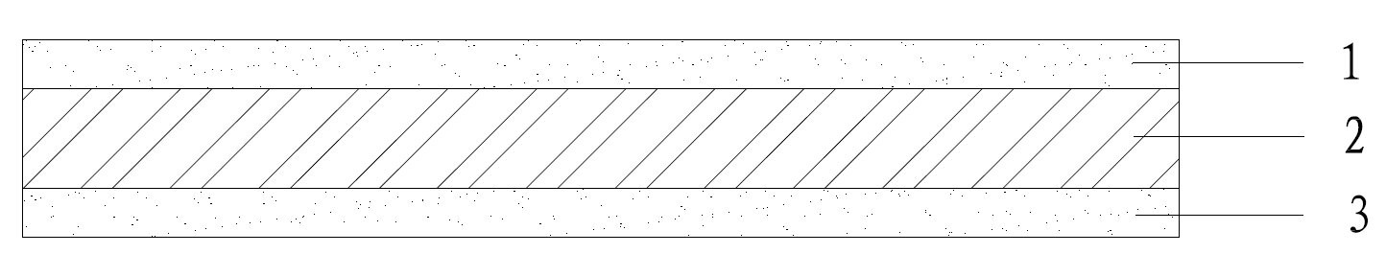 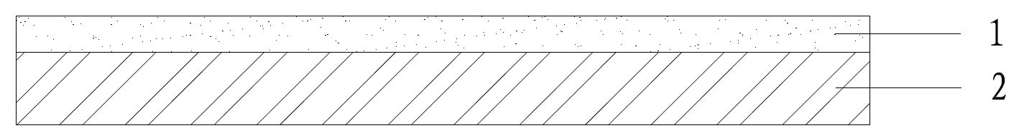

（a） 带防腐层 （b） 不带防腐层

1-热塑性聚烯烃膜；2-基板；3-背膜

图1 热塑性聚烯烃金属板结构示意图

**2.0.2** 热塑性聚烯烃金属板屋面系统 the roof system for thermoplastic polyolefin metal sheet

热塑性聚烯烃金属板通过滑动支架、紧固件与支承结构连接的屋面系统。

**2.0.3** 热塑性聚烯烃金属板焊接屋面系统 the welding roof system for thermoplastic polyolefin metal sheet

热塑性聚烯烃金属板通过紧固件固定于支承结构，并在施工现场通过热风焊接工艺对热塑性聚烯烃金属板之间进行焊接形成连续焊缝的屋面系统，简称焊接屋面系统。

**2.0.4** 热塑性聚烯烃金属板咬合屋面系统 the occlusaling roof system for thermoplastic polyolefin metal sheet

热塑性聚烯烃金属板纵向边相互搭接，板与板搭接后经专用咬合机具沿长度方向咬合，并通过滑动支架与支承结构连接的屋面系统，简称咬合屋面系统。

**2.0.5** 固定式连接 fixed connection

热塑性聚烯烃金属板通过紧固件与支承结构连接，不具有位移能力的连接方式。

**2.0.6** 滑动式连接 movable connection

热塑性聚烯烃金属板通过滑动支架与支承结构连接，具有位移能力的连接方式。

**2.0.7** 热塑性聚烯烃膜 thermoplastic polyolefin sheet

两种以上热塑性聚烯烃共聚或共混制得的、可以热焊接施工的一种高分子防水膜，简称TPO膜。

# 3 基本规定

**3.0.1** 热塑性聚烯烃金属板屋面系统防水性能应符合现行国家标准《建筑与市政工程防水通用规范》GB 55030的有关规定。

**3.0.2** 热塑性聚烯烃金属板屋面系统的结构安全性能应通过计算确定，特殊情况应通过试验进行验证。

【条文说明】

3.0.2 热塑性聚烯烃金属板是通过滑动支架、紧固件与支承构件连接承受外部荷载的。试验表明，热塑性聚烯烃金属板屋面系统多在连接部位破坏，滑动支架、连接件的计算比较复杂，应严格按照本规程及相应国家现行标准进行设计和计算。本条规定了在重要建筑、强台风地区、新的板型和连接方式等特殊情况下，应通过试验来验证热塑性聚烯烃金属板屋面系统的综合受力性能。

**3.0.3** 热塑性聚烯烃金属板与支承结构应具有可靠的连接。

**3.0.4** 滑动支架和紧固件应具有足够的刚度和承载力，并能将荷载传递到支承结构上。

**3.0.5** 滑动支架和紧固件应进行防腐蚀设计，使用寿命应与热塑性聚烯烃金属板匹配。

**3.0.6**  在正常使用和维护下，热塑性聚烯烃金属板屋面系统应具有良好的安全性、装饰性和耐久性。

**3.0.7**  热塑性聚烯烃金属板屋面系统性能应符合下列规定：

**1** 热塑性聚烯烃金属板屋面系统应按现行国家标准《建筑采光顶气密、水密、抗风压性能检测方法》GB/T 34555的有关规定进行水密性能和气密性能试验；

**2** 热塑性聚烯烃金属板焊接屋面系统应按现行国家标准《单层卷材屋面系统抗风揭试验方法》GB/T 31543 的有关规定进行抗风揭性能试验；

**3**  热塑性聚烯烃金属板咬合屋面系统应按现行国家标准《建筑金属板围护系统检测鉴定及加固技术标准》GB/T 51422的有关规定进行抗风揭性能试验。

# 4 材 料

## **4.1** 一般规定

**4.1.1** 热塑性聚烯烃金属板和安装中的配套材料，应采用低碳、节能、利废、性能稳定、无放射性以及对环境无污染的原材料，不得使用国家明令淘汰的材料。

**4.1.2**  热塑性聚烯烃金属板屋面所采用材料应符合设计要求和国家现行有关标准的规定。

**4.1.3** 热塑性聚烯烃金属板屋面所用配套材料应与热塑性聚烯烃金属板相容，且不应削弱或低于热塑性聚烯烃金属板的使用寿命。

## **4.2** 热塑性聚烯烃金属板

**4.2.1** 基板应采用连续热镀锌镀层钢板、连续热镀锌铝合金镀层钢板和连续热镀锌铝镁镀层钢板，钢材按屈服强度级别宜选用250MPa、350MPa级结构用钢，钢板质量应符合国家现行标准《连续热镀锌和锌合金镀层钢板及钢带》GB/T 2518、《连续热镀锌铝镁合金镀层钢板及钢带》YB/T 4761的有关规定。

【条文说明】

4.2.1 热塑性聚烯烃金属板基板可采用多种金属板材料，目前应用较为成熟的是带镀层钢板。如有可靠依据，也可采用其他材质金属板材料。基板作为热塑性聚烯烃金属板屋面系统主要受力构件，在满足结构安全性能的同时，也需要考虑整个屋面工程的经济性。根据多年来实际工程经验，250MPa、350MPa级结构用钢的经济指标较好，且能满足屋面工程的受力性能，现行国家标准《建筑用压型钢板》GB/T 12755、《压型金属板工程应用技术规范》GB 50896均推荐使用。

**4.2.2** TPO膜应符合现行国家标准《热塑性聚烯烃（TPO）防水卷材》GB 27789、《建筑与市政工程防水通用规范》GB 55030的有关规定。

**4.2.3** 背膜宜选用热塑性聚烯烃膜，质量应符合现行国家标准《热塑性聚烯烃（TPO）防水卷材》GB 27789的有关规定。

**4.2.4** 热塑性聚烯烃金属板表面应平整，厚度均匀，无裂纹、裂口、破孔、烧焦、气泡、明显麻点、异色点。

**4.2.5** 热塑性聚烯烃金属板常用规格应符合表4.2.5的规定。

表**1** 热塑性聚烯烃金属板常用规格（mm）

|  |  |  |  |  |  |
| --- | --- | --- | --- | --- | --- |
| 板型 | 板型 | 规格 | | | |
| *L*1 | *L*2 | *L*3 | *h* |
| 焊接型板 |  | 80~100 | 280 | 840 | 30 |
| 咬合型板 |  | — | — | 470 | 65 |

**4.2.6** 热塑性聚烯烃金属板产品性能应符合表4.2.6的规定。

**表4.2.6** 热塑性聚烯烃金属板产品性能

|  |  |  |  |  |  |  |  |
| --- | --- | --- | --- | --- | --- | --- | --- |
| 项目 | | | | | | 指标 | 试验方法 |
| 色差，Δ*E* | | | | | | ≤1.0 | GB/T 11186.3 |
| 光泽度差 | | | | | | ≤10 | GB/T 18847 |
| 折弯性（OT） | | | | | | 面膜无裂痕、裂纹和剥离 | GB/T 18847 |
| 附着力（级） | | | | | | 0 | GB/T 9286 |
| 剥离强度/（N/mm） | 面膜与基板（23℃） | | | 纵向 | | ≥2.5 | GB/T 2790 |
| 横向 | |
| 背膜与基板（23℃） | | | 纵向 | | ≥0.5或背膜无法撕开 |
| 横向 | |
| 面膜与基板（60℃） | | | 纵向 | | ≥0.5 |
| 横向 | |
| 面膜与基板（-40℃） | | | 纵向 | | ≥2.5 |
| 横向 | |
| 接缝剥离强度（N/m）（带焊接边） | | | | | | ≥4.0或面膜破坏 | GB/T 328.21 |
| 耐冲击性能/（kg.cm） | | | | | | ≥50 | GB/T 1732 |
| 化学稳定性 | 10%（质量分数）HCl | | | | | 无褪色、溶胀、喷霜、分层现象 | GB/T 18847 |
| 10%（质量分数）NaOH | | | | |
| 10%（质量分数）H2SO4 | | | | |
| 杯突试验（mm）（基板压陷深度） | | | | | | ≥8 | GB/T 9753 |
| 耐冻融（50个循环） | | | | | | 无空鼓、起泡、剥离分层现象，5倍放大镜观察表面无裂纹 | GB/T 17748 |
| 人工气候加速老化（10000h） | | 外观 | | | | 无龟裂、斑点和粉化现象 | GB/T 16422.2 |
| 色差，Δ*E* | | | | ≤5.0 |
| 剥离强度（N/mm） | 面膜与基板（23℃） | | 纵向 | ≥2.0 |
| 横向 |
| 燃烧性能（级） | | | | | | B2（E）级 | GB/T 8624 |

## **4.3 滑动支架及紧固件**

**4.3.1** 钢质滑动支架钢材牌号宜为Q355，质量应符合现行国家标准《低合金高强度结构钢》GB/T 1591的有关规定，不锈钢滑动支架钢材牌号宜为06Cr19Ni10、022Cr17Ni12Mo2，质量应符合现行国家标准《不锈钢和耐热钢 牌号及化学成分》GB/T 20878的有关规定，铝合金滑动支架宜采用6061/T6型，质量应符合现行国家标准《铝合金建筑型材 第1部分：基材》GB 5237.1的有关规定。

**4.3.2** 紧固件应符合下列规定：

**1**  碳钢紧固件性能应符合现行国家标准《紧固件机械性能 自攻螺钉》GB/T 3098.5、《紧固件机械性能 自钻自攻螺钉》GB/T 3098.11、《紧固件机械性能 抽芯铆钉》GB/T 3098.19的有关规定；

**2** 不锈钢紧固件性能应符合现行国家标准《紧固件机械性能 不锈钢自攻螺钉》GB/T 3098.21的有关规定；

**3** 碳钢材质紧固件应按现行国家标准《人造气氛腐蚀试验 盐雾试验》GB/T 10125的有关规定进行中性盐雾试验，中性盐雾试验时间不应小于1200h。

## **4.4** 其他材料

**4.4.1** 绝热材料应符合下列规定：

**1** 玻璃棉宜选用无甲醛玻璃棉制品，性能应符合现行国家标准《建筑绝热用玻璃棉制品》GB/T 17795的有关规定，表观密度不应小于12kg/m3；当选用玻璃棉毡时，贴面材料性能应符合现行行业标准《矿物棉绝热制品用复合贴面材料》JC/T 2028的有关规定；

**2** 岩棉制品应符合现行国家标准《建筑用岩棉绝热制品》GB/T 19686的有关规定；

**3** 泡沫玻璃应符合现行行业标准《泡沫玻璃绝热制品》JC/T 647-2014中Ⅰ型的有关规定。

【条文说明】

4.4.1 玻璃棉毡贴面材料通常有铝箔、聚丙烯膜、铝箔玻纤布等。根据国家建筑标准设计图集《压型金属板建筑构造》17J925-1的规定，当使用性能指标符合表1的高强度聚丙烯膜作为贴面材料时，可不采用承托网。

表1 高强度聚丙烯膜性能

|  |  |  |  |
| --- | --- | --- | --- |
| 项目 | | 指标 | 试验方法 |
| 耐击穿性（J） | | ≥3.7 | GB/T 2679.7 |
| 顶破强力（N） | | ≥100 | JC/T 2028 |
| 拉伸断裂强力（N/25mm） | 纵向 | ≥150 | GB/T 7689.5-2013中类型Ⅱ |
| 横向 | ≥120 |
| 水蒸气透过量[g/（m2·24h）] | | ≤0.84 | GB/T 17146 |
| 尺寸稳定性（%） | | ≤0.25 | JC/T 2028 |

**4.4.2** 泛水板、檐沟等宜采用热塑性聚烯烃金属板。

**4.4.3** 板肋夹具宜采用成型铝合金制品或成型不锈钢制品，并应符合下列规定：

**1**  铝合金夹具宜采用5XXX系列和6XXX系列铝合金，性能应符合现行国家标准《铝合金建筑型材 第1部分：基材》GB5237.1的有关规定；

**2** 不锈钢夹具材质宜为06Cr19Ni10、022Cr17Ni12Mo2，质量应符合现行国家标准《不锈钢和耐热钢 牌号及化学成分》GB/T 20878的规定；

**3** 壁厚应经计算或实验确定，且不应小于2.5mm。

【条文说明】

4.4.3 热塑性聚烯烃金属板屋面系统所用夹具，其长期暴露在室外环境，宜选用铝合金或不锈钢材质，成型铝合金制品应满足现行国家标准《铝合金建筑型材第1部分:基材》GB 5237.1、《铝合金建筑型材第2部分:阳极氧化型材》GB 5237.2、《一般工业用铝及铝合金挤压型材》GB/T 6892及《铝及铝合金挤压型材尺寸偏差》GB/T 14846的相关规定，成型不锈钢制品应满足现行行业标准《不锈钢建筑型材》JG/T 73的相关规定。

**4.4.4** 隔汽层材料可采用聚乙烯膜、聚丙烯膜、复合聚丙烯膜，隔汽材料的水蒸气透过量不应大于25g/（m2·24h）。

**4.4.5** 密封材料应符合下列规定：

**1** 金属板接缝、搭接等非暴露处宜采用丁基密封胶带，并应符合现行行业标准《丁基橡胶防水密封胶粘带》JC/T 942的有关规定；

**2** 洞口、收边、搭接等暴露处应采用耐候型建筑密封胶。当采用硅酮建筑密封胶时，其性能应符合现行国家标准《硅酮和改性硅酮建筑密封胶》GB/T 14683的有关规定；当采用聚氨酯建筑密封胶时，其性能应符合现行行业标准《聚氨酯建筑密封胶》JC/T 482的有关规定；

**3** 密封胶的质量损失率应符合现行国家标准《建筑与市政工程防水通用规范》GB 55030的有关规定。

**4.4.6** 承托网选用要求应符合表4.4.7的规定。

表**4.4.7** 承托网选用要求

|  |  |  |  |  |  |  |
| --- | --- | --- | --- | --- | --- | --- |
| 建筑类型 | 重要级别 | 热工分区 | 承托网类型 | 材质 | 最小目距  mm×mm | 最小丝径  mm |
| 工业建筑 | 重要建筑 | 所有地区 | 不宜使用 | | | |
| 一般建筑 | 严寒地区 | 不宜使用 | | | |
| 寒冷地区 | 电焊钢丝网 | 不锈钢 | 100×100 | 1.5 |
| 夏热冬冷 | 电焊钢丝网 | 不锈钢 | 100×100 | 1.5 |
| 夏热冬暖 | 电焊钢丝网 | 镀锌或涂塑碳钢 | 150×150 | 1.5 |
| 温和地区 | 可现场敷设 | 镀锌或涂塑碳钢 | 300×300 | 1.5 |
| 民用建筑 | 重要建筑 | 所有地区 | 不应使用 | | | |
| 一般建筑 | 严寒地区 | 不宜使用 | | | |
| 寒冷地区 | 电焊钢丝网 | 不锈钢 | 100×100 | 1.5 |
| 夏热冬冷 | 电焊钢丝网 | 不锈钢 | 100×100 | 1.5 |
| 夏热冬暖 | 电焊钢丝网 | 镀锌或涂塑碳钢 | 150×150 | 2 |
| 温和地区 | 电焊钢丝网 | 镀锌或涂塑碳钢 | 300×300 | 2 |

# 5 设 计

## **5.1** 一般规定

**5.1.1** 热塑性聚烯烃金属板屋面系统应根据当地气候条件、使用功能、建筑造型和节能环保、施工技术等要求进行系统设计，合理选择热塑性聚烯烃金属板、滑动支架、紧固件及配套材料，并应出具完整的设计文件。

【条文说明】

5.1.1 热塑性聚烯烃金属板屋面系统应根据工程实际情况进行设计，设计内容主要包括计算书、系统构造、排板设计、板型连接、细部节点等。

**5.1.2** 热塑性聚烯烃金属板屋面系统设计应满足建筑屋面功能的要求，并应便于施工。

**5.1.3** 热塑性聚烯烃金属板屋面系统设计应包括下列内容：

**1** 热塑性聚烯烃金属板屋面系统构造层次设计；

**2** 热塑性聚烯烃金属板屋面系统抗风揭设计；

**3**  热塑性聚烯烃金属板屋面系统防水及排水设计；

**4**  热塑性聚烯烃金属板屋面系统保温隔热设计；

**5** 热塑性聚烯烃金属板屋面系统防雷设计；

**6** 热塑性聚烯烃金属板屋面系统防火设计；

**7**  热塑性聚烯烃金属板屋面系统节点构造设计。

**5.1.4** 热塑性聚烯烃金属板屋面系统应根据建筑物的工程防水等级确定防水做法，工程防水等级划分应符合现行国家标准《建筑与市政工程防水通用规范》GB 55030的有关规定，防水做法应符合表5.1.4的规定。

表**5.1.4** 防水做法

|  |  |  |  |
| --- | --- | --- | --- |
| 防水等级 | 基板厚度 | TPO膜厚度 | 设计工作年限 |
| 一级 | ≥0.6mm | ≥1.8mm | ≥20年 |
| 二级 | ≥0.6mm | ≥1.5mm |
| 三级 | ≥0.6mm | ≥1.2mm |

【条文说明】

5.1.4 防水性能是热塑性聚烯烃金属板屋面系统的一项重要指标，本条按现行国家规范《建筑与市政工程防水通用规范》GB55030防水等级的要求，具体规定了热塑性聚烯烃金属板的构造。在热塑性聚烯烃金属板屋面系统设计时，需要结合建筑物性质、重要程度、地域环境、具体板型和连接，按照本条规定确定热塑性聚烯烃金属板屋面系统的防水构造。

**5.1.5** 热塑性聚烯烃金属板屋面系统设计时应考虑温度变化的影响，合理选择热塑性聚烯烃金属板板型和连接构造。

**5.1.6** 热塑性聚烯烃金属板屋面系统应防止外部水渗漏，并应防止系统构造层内冷凝水集结和渗漏。

**5.1.7** 热塑性聚烯烃金属板屋面系统的伸缩缝设置宜与结构伸缩缝一致，并应满足变形、抗震、防水、防火、保温等使用要求。

**5.1.8** 当热塑性聚烯烃金属板屋面系统开洞时，应采取可靠的构造措施，保证不产生渗漏。

**5.1.9** 热塑性聚烯烃金属板屋面系统宜设置防止坠落的安全设施。

**5.1.10** 采用固定式连接的热塑性聚烯烃金属板单板长度不宜超过30m，采用滑动式连接的热塑性聚烯烃金属板屋面系统，热塑性聚烯烃金属板单板长度不宜超过75m。

**5.1.11**  热塑性聚烯烃金属板屋面系统设计时应设置检修口、上人通道、检修通道及防坠落设施。对上人屋面，应在屋面上设置专用通道。

## **5.2** 设计要点

**5.2.1** 热塑性聚烯烃金属板屋面系统应根据室内腐蚀性等级选择无背膜和有背膜的热塑性聚烯烃金属板。当大气腐蚀性等级为C3及以上等级时，应选择带背膜的热塑性聚烯烃金属板。

**5.2.2**  建筑屋面用热塑性聚烯烃金属板连接构造应符合表5.2.2的规定。

表**5.2.2** 建筑屋面用热塑性聚烯烃金属板连接构造

|  |  |
| --- | --- |
| 板型 | 连接构造示意图 |
| 焊接型板 |  |
| 咬合型板 |  |

注：1为焊接型板，2为卷材覆盖片，3为抗风垫片及自攻钉，4为热风焊接部位，5为平头自攻螺钉，6为咬合型板，7为滑动支座，8为自攻螺钉。

**5.2.3** 热塑性聚烯烃金属板屋面系统板型选择应符合下列规定：

**1** 应根据当地的积雪厚度、暴雨强度、风荷载及屋面形状等选择板型；

**2** 咬合型板不宜用于形状复杂的屋面。

**5.2.4**  滑动支架及紧固件选型及设置应符合下列规定：

**1** 应根据使用部位、受力情况、连接构造、防腐需求合理选用滑动支架及紧固件；

**2** 滑动支架及紧固件材质应与被连接件的材质相同，当材质不同时，应采取绝缘隔离措施；

**3** 咬合屋面系统应每波设置滑动支架，并应与结构构件牢固连接；

**4** 热塑性聚烯烃金属板焊接屋面系统，应根据屋面风荷载设置紧固件数量；

**5** 紧固件应采用带有抗风垫片的自攻螺钉，紧固件上方应采用热塑性聚烯烃防水卷材覆盖片密封。

**5.2.5** 热塑性聚烯烃金属板屋面系统构造应符合表5.2.5的规定。

表**5.2.5** 热塑性聚烯烃金属板屋面系统构造

|  |  |  |  |  |  |  |  |  |  |  |  |  |  |
| --- | --- | --- | --- | --- | --- | --- | --- | --- | --- | --- | --- | --- | --- |
| 热塑性聚烯烃金属板屋面系统 | 基本构造 | | | | | | | | 辅助构造 | | | | |
| 热塑性聚烯烃金属板  外层压型 | 卷材防水层 | 绝热层 | 隔汽层 | 承托网 | 室内层 | 衬檩支撑层 | 支撑结构构件 | 隔声层 | 吸声层 | 防坠落设施 | 防冰雪设施 | 附加功能层 |
| 单层焊接屋面系统 | √ | × | 〇 | 〇 | 〇 | × | × | √ | × | × | √ | 〇 | 〇 |
| 双层焊接屋面系统 | √ | × | 〇 | 〇 | × | √ | √ | √ | 〇 | 〇 | √ | 〇 | 〇 |
| 单层咬合屋面系统 | √ | 〇 | 〇 | 〇 | 〇 | × | × | √ | × | × | √ | 〇 | 〇 |
| 双层咬合屋面系统 | √ | 〇 | 〇 | 〇 | × | √ | √ | √ | 〇 | 〇 | √ | 〇 | 〇 |

注：1 √表示必选；〇表示可选；×表示不选；

2 当设置绝热层时，应设置隔汽层；

3 当隔汽层强度足够时，可以不设置承托网。

**5.2.6** 热塑性聚烯烃金属板屋面系统抗风揭设计应符合下列规定：

**1** 热塑性聚烯烃金属板屋面系统应进行抗风揭试验，验证系统整体的抗风揭能力；

**2** 在风荷载大的地区，屋脊、檐口、山墙转角处应加密固定点或增加其他固定措施；

**3** 对开敞建筑或屋面有较大负风压时，应采取加强连接的构造措施。

**5.2.7**  热塑性聚烯烃金属板屋面系统排水设计应符合下列规定：

**1** 热塑性聚烯烃金属板及泛水板应按水流方向顺水搭接；

**2** 屋面采光窗、出屋面孔洞及构件应进行防水处理，并宜采用柔性泛水构造；

**3** 热塑性聚烯烃金属板屋面系统应进行排水验算，并应符合《建筑屋面雨水排水系统技术规程》CJJ 142的有关规定；

**4** 一般建筑屋面雨水排水系统总排水能力不应小于50年重现期的雨水量，重要建筑屋面雨水排水系统总排水能力不应小于100年重现期的雨水量；

**5** 热塑性聚烯烃金属板屋面系统宜采用有组织排水，高跨屋面雨水不宜直接排放到低跨屋面上，天沟水落口应设置防止堵塞的设施。

**5.2.8** 热塑性聚烯烃金属板屋面系统坡度应符合下列规定：

**1** 热塑性聚烯烃金属板屋面系统的坡度，应根据屋面结构形式、屋面板板型、连接构造、排水方式以及所处气候条件等通过计算确定；

**2** 热塑性聚烯烃金属板焊接屋面系统坡度不应小于2%；

**3** 热塑性聚烯烃金属板咬合屋面系统坡度不应小于5%。

**5.2.9** 热塑性聚烯烃金属板屋面系统热工设计应符合下列规定：

**1** 应根据工程所在地区特点，确定屋面传热系数、构造层次及绝热材料种类，并通过热工计算确定绝热材料厚度；

**2** 绝热材料应连续设置，材料拼接处应连接紧密；

**3** 屋面与外墙交界处、滑动支架与檩条连接处等部位内表面温度不应低于室内空气露点温度，并应采取防热桥措施；

**4** 严寒和寒冷地区以及高温高湿环境应设置防结露措施。

**5.2.10** 热塑性聚烯烃金属板屋面系统应设置接闪器，屋脊、檐口、突出屋面部位及其他构件、设施应进行一体化防雷设计，并应符合现行国家标准《建筑物防雷设计规范》GB 50057的有关规定。

**5.2.11** 热塑性聚烯烃金属板屋面系统所用材料的燃烧性能和耐火极限应符合现行国家标准《建筑设计防火规范》GB 50016的有关规定。

**5.2.12**  热塑性聚烯烃金属板屋面系统采光通风天窗及出屋面构件宜设置在屋面最高部位，且宜高出屋面板250mm。

**5.2.13**  当热塑性聚烯烃金属板的长度方向连接采用搭接连接时，搭接端应设置在支撑构件上，并应与支撑构件有可靠连接。当采用自攻螺钉固定搭接时，搭接部位应设置防水卷材覆盖条。热塑性聚烯烃金属板长度方向的搭接长度不宜小于250mm。

## **5.3** 节点构造设计

**5.3.1** 热塑性聚烯烃金属板屋面系统节点构造设计应包括下列内容：

**1** 屋面系统各构造层固定方式及搭接构造、屋脊、采光带(窗)、天(檐)沟、山墙、女儿墙、高低跨、水落口、溢流管(口)、集水箱、排烟(气)窗(帽)、孔洞、屋面检修走道及维护时所需的安全设施、出屋面设备管道洞口、防雷设施、防风设施、防坠落设施、挡雪设施及其他附加设施等的构造及详细做法；

**2** 屋面变形缝。

**5.3.2** 焊接型屋面板与天沟侧板应平齐，天沟应采用热塑性聚烯烃防水卷材全覆盖，并与热塑性聚烯烃金属板焊接成整体。

【条文说明】

5.3.2 焊接屋面系统檐沟构造示意见图1。

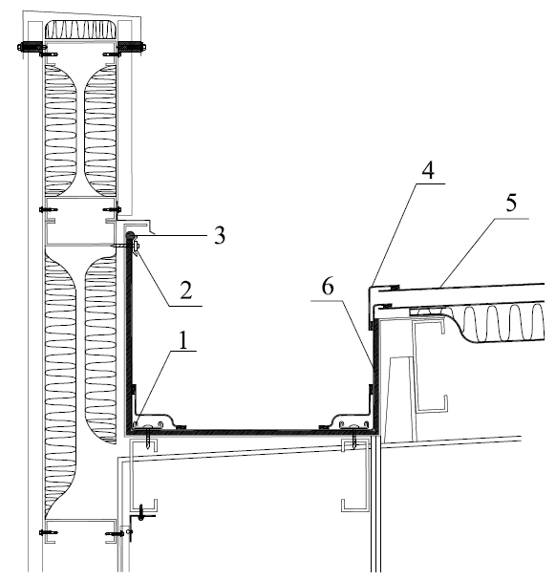

1-U型压条及自攻螺钉；2-收口压条及自攻螺钉；3-密封胶；4-卷材覆盖条；5-热塑性聚烯烃金属板；

6-热塑性聚烯烃防水卷材

图1 焊接屋面系统檐沟构造

**5.3.3** 咬合型屋面板的出挑长度及伸出滑动支架的悬挑长度应符合下列要求：

**1** 咬合型屋面板应伸入天沟内或伸出檐口外，出挑长度应通过计算确定且不小于120mm；

**2** 咬合型屋面板伸出滑动支架的悬挑长度应通过计算确定。

【条文说明】

5.3.3 咬合屋面系统檐沟构造示意见图2。

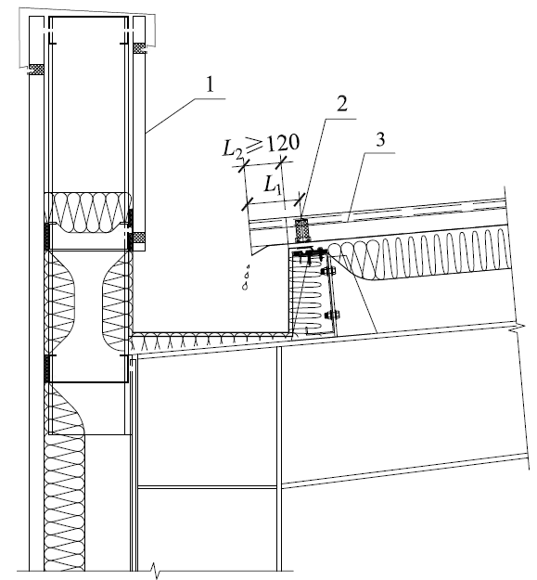

1-女儿墙；2-滑动支架；3-热塑性聚烯烃金属板；*L*1-悬挑长度；*L*2-出挑长度；

图2 咬合屋面系统檐沟构造

**5.3.4** 焊接屋面系统檐口构造，应采用热塑性聚烯烃防水卷材覆盖条收口，上端与热塑性聚烯烃金属板焊接成整体，下端用收口压条及自攻螺钉固定于外墙，并应采用密封胶密封。

【条文说明】

5.3.4 焊接屋面系统檐口构造结构示意见图3。

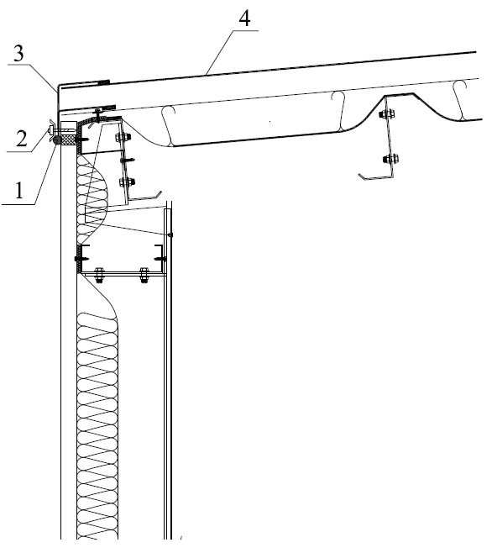

1-密封胶；2-收口压条及自攻螺钉；3-卷材覆盖条；4-热塑性聚烯烃金属板

图3 焊接屋面系统檐口构造

**5.3.5**  咬合屋面系统檐口构造应有封堵构件或封堵措施。

【条文说明】

5.3.5 咬合屋面系统檐口构造示意见图4。

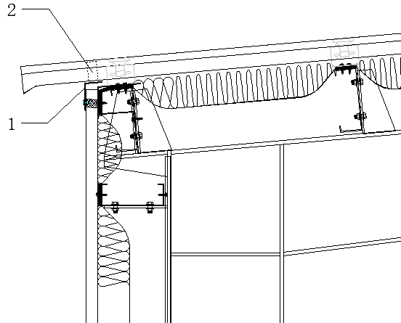

1-墙面封堵构件；2-檐口封堵构件

图4 咬合屋面系统檐口构造

**5.3.6**  焊接屋面系统的屋脊应安装热塑性聚烯烃金属板屋脊盖板，并采用热塑性聚烯烃防水卷材覆盖条与屋面板焊接成整体。

【条文说明】

5.3.6 焊接屋面系统屋脊节点构造示意见图5。

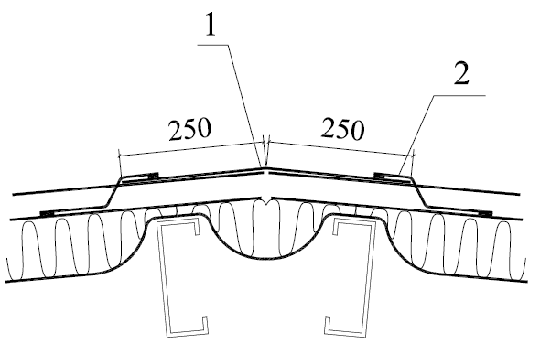

1-屋脊泛水板；2-卷材覆盖条

图5 焊接屋面系统屋脊节点构造

**5.3.7** 咬合屋面系统屋脊节点构造应有相应封堵构件或封堵措施。

【条文说明】

5.3.7 咬合屋面系统屋脊节点构造示意见图6。

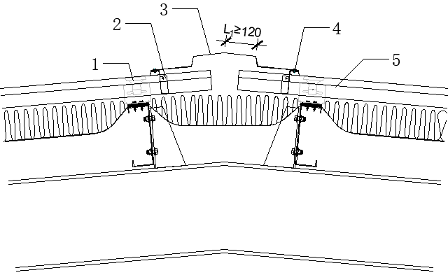

1-支承构件；2-屋脊挡水板；

3-屋脊泛水板；4-拉铆钉；5-热塑性聚烯烃金属板；*L*1-悬挑长度

图6 咬合屋面系统屋脊节点构造

**5.3.8** 焊接屋面系统上热塑性聚烯烃防水卷材泛水有效高度不应小于250mm，上端应用自攻螺钉固定，并用密封胶密封，下端应用拉花铆钉固定并覆盖上热塑性聚烯烃防水卷材覆盖条。

【条文说明】

5.3.8 焊接屋面系统与墙体立边泛水构造示意见图7。

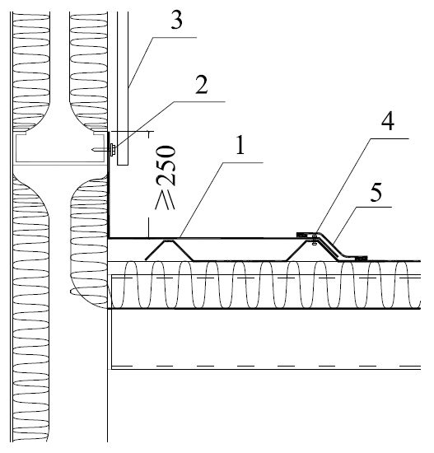

1-立边泛水板；2-自攻螺钉；3-墙面板；4-拉铆钉；5-卷材覆盖条

图7 焊接屋面系统与墙体立边泛水构造

**5.3.9** 咬合屋面系统泛水板立边有效高度不应小于250mm，并应有可靠连接。

**5.3.10** 焊接屋面系统山墙构造，应采用热塑性聚烯烃金属板山墙封边板覆盖收口，上端应用拉花铆钉固定并覆盖上热塑性聚烯烃防水卷材覆盖条，下端应固定于外墙板上。

【条文说明】

5.3.10 焊接屋面系统山墙连接构造示意见图8。

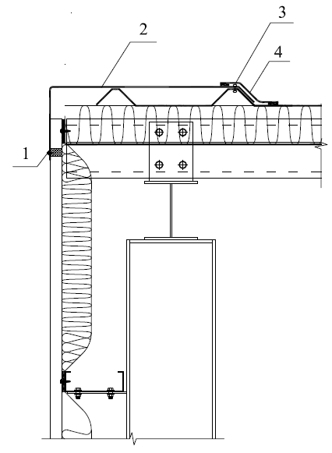

1-自攻螺钉；2-山墙封边板；3-拉铆钉；4-卷材覆盖条

图8 焊接屋面系统山墙连接构造

**5.3.11** 咬合屋面系统泛水板设计应符合下列规定：

**1** 泛水板与屋面板及其他设施的连接应固定牢固、密封防水，并应采取措施适应屋面板的伸缩变形；

**2**  当设置泛水板时，下部应有硬质支撑；

**3** 当采用滑动式连接的咬合型屋面板时，沿板长度方向与墙面间的泛水板应为滑动式连接。

【条文说明】

5.3.11 咬合屋面系统山墙连接构造示意见图9。

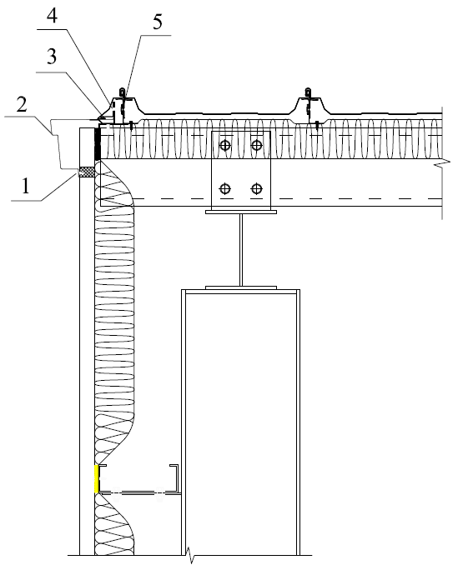

1. 自攻钉；2-山墙封边板；3-滑动连接；4-固定连接；5-山墙封边板支撑

9 咬合屋面系统山墙连接构造

**5.3.12** 在焊接屋面系统与突出屋面设施相交处，热塑性聚烯烃防水卷材泛水有效高度不应小于250mm，上端应用收口压条及自攻螺钉固定，并用密封胶密封。下端用U型压条固定并覆盖上热塑性聚烯烃防水卷材覆盖条。

【条文说明】

5.3.12 焊接屋面系统出屋面设施节点构造示意见图10。

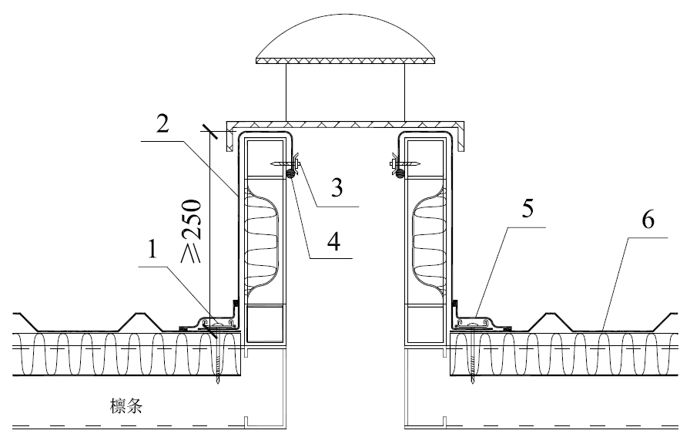

1-U型压条及自攻螺钉；2-防水卷材；3-收口压条及自攻螺钉；4-密封胶；

5-卷材覆盖条；6-热塑性聚烯烃金属板

图10 焊接屋面系统出屋面设施节点构造

**5.3.13** 在咬合屋面系统与突出屋面设施相交处，应考虑屋面板断开、伸缩等构造处理。连接构造应设置泛水板，泛水板应有向上折弯部分，泛水板立边高度不应小于250mm。

【条文说明】

5.3.13 咬合屋面系统出屋面设施节点构造示意见图11。

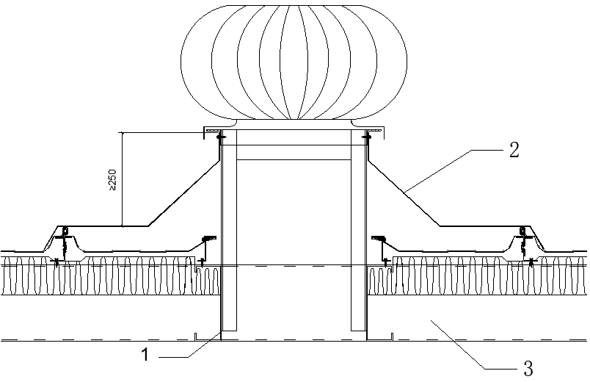

1. 附加檩条；2-泛水板；3-檩条

图11 咬合屋面系统出屋面设施节点构造

**5.3.14** 焊接屋面系统的变形缝应安装热塑性聚烯烃金属板变形缝盖板，两边应用拉花铆钉固定并覆盖热塑性聚烯烃防水卷材条。

【条文说明】

5.3.14 焊接屋面系统变形缝节点构造示意见图12。

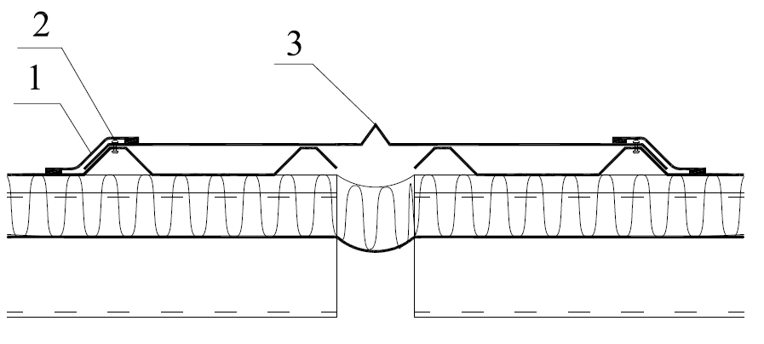

1-卷材覆盖条；2-拉铆钉；3-变形缝盖板

图12 焊接屋面系统变形缝节点构造

**5.3.15**  咬合屋面系统变形缝节点构造应选用专用的变形缝盖板覆盖。

【条文说明】

5.3.15 咬合屋面系统变形缝节点构造示意见图13。

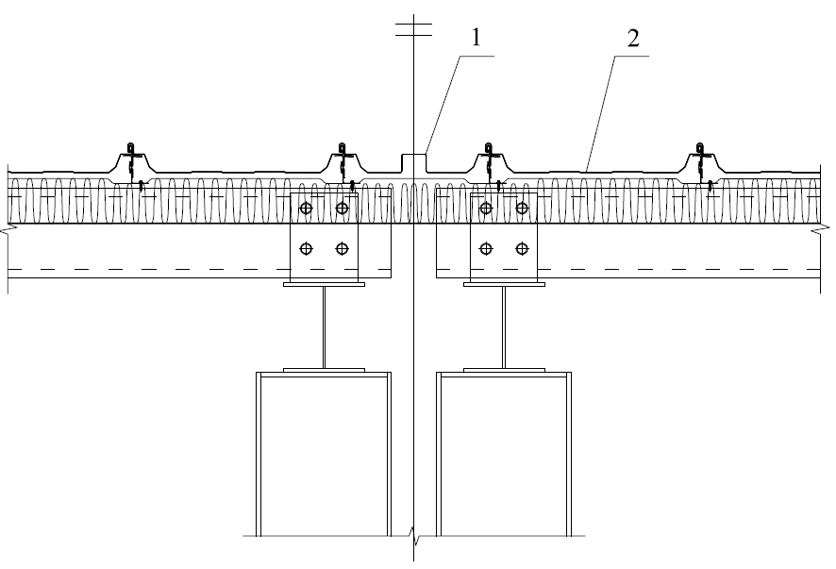

1-变形缝盖板；2-热塑性聚烯烃金属板

图13 咬合屋面系统变形缝节点构造

**5.3.16**  在焊接屋面系统或咬合屋面系统与出屋面管道相交处，热塑性聚烯烃防水卷材泛水有效高度不应小于250mm，上端应用金属箍收口，并用密封胶密封，下端应与屋面板进行热风焊接。

【条文说明】

5.3.16 焊接屋面系统和咬合屋面系统出屋面管道节点构造示意见图14。

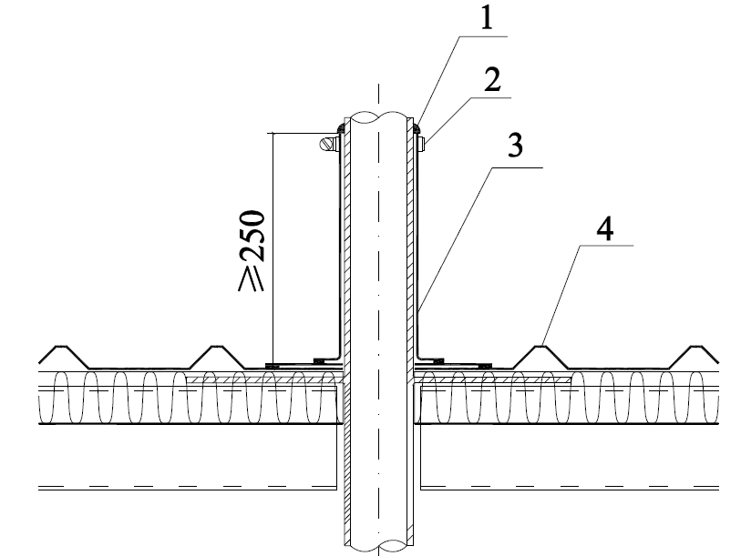 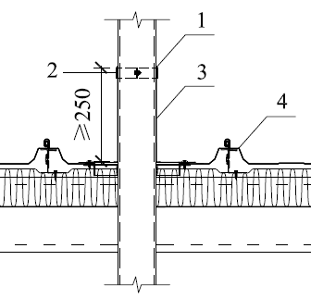 a）焊接屋面系统 b）咬合屋面系统

1-密封胶；2-金属箍；3-热塑性聚烯烃防水卷材；4-热塑性聚烯烃金属板

图14 焊接屋面系统和咬合屋面系统出屋面管道节点构造

**5.3.17**  在焊接屋面系统中采光带应用框架抬高，热塑性聚烯烃防水卷材泛水有效高度不应小于250mm，上端应用收口压条及自攻螺钉固定，并使用密封胶密封，下端应用U型压条固定并覆盖上热塑性聚烯烃防水卷材覆盖条。。

【条文说明】

5.3.17 焊接屋面系统采光带节点构造示意见图15。

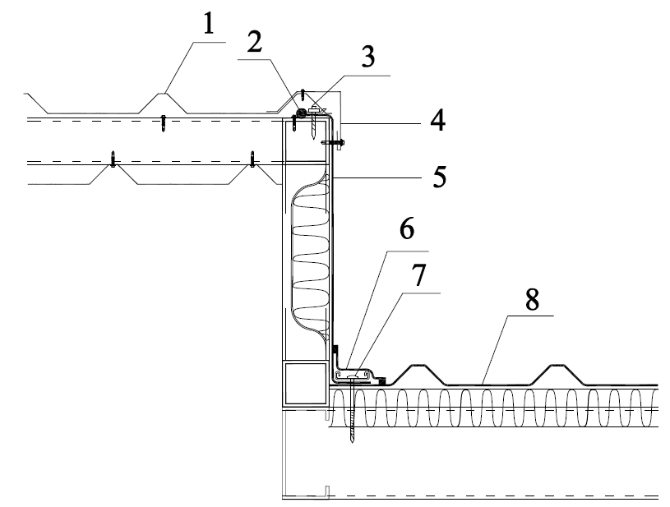

1-采光板；2-密封胶；3-收口压条及自攻螺钉；4-泛水板；5-热塑性聚烯烃防水卷材

6-卷材覆盖条；7-U型压条及自攻螺钉；8-热塑性聚烯烃金属板

图15 焊接屋面系统采光带节点构造

**5.3.18**  在咬合屋面系统与采光带相交处，应用热塑性聚烯烃金属板采光带连接板连接固定。

【条文说明】

5.3.18 咬合屋面系统采光带节点构造示意见图16。

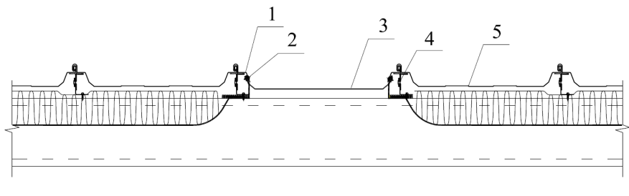

1-采光带连接板；2-固定连接；3-采光带；4-滑动支座；5-热塑性聚烯烃金属板

图16 咬合屋面系统采光带节点构造

**5.3.19** 泛水板、变形缝盖板与金属板搭接宽度应通过计算确定，且不应小于100mm。

**5.3.20** 设置绝热层的金属屋面系统，热塑性聚烯烃金属板或滑动支架与支承结构构件之间应采取防止热桥的措施。

## **5.4** 结构设计

**5.4.1** 热塑性聚烯烃金属板屋面系统应按围护结构进行设计，承载能力、刚度、稳定性、耐久性和变形协调性能应满足安全和使用功能要求。

**5.4.2** 热塑性聚烯烃金属板结构设计应采用以概率理论为基础、以分项系数表达的极限状态设计方法。

**5.4.3** 热塑性聚烯烃金属板应按承载力极限状态和正常使用极限状态进行设计，并应符合现行国家标准《工程结构可靠性设计统一标准》GB 50153有关规定。

**5.4.4** 热塑性聚烯烃金属板屋面系统承受的永久荷载、活荷载、雪荷载、积灰荷载、施工和检修荷载，其取值和组合效应应符合现行国家标准《建筑结构荷载规范》GB 50009的规定，并应符合下列规定：

**1** 当温度作用不可忽略时，结构设计应计入温度效应的影响；

**2** 屋面雪荷载应按积雪不均匀分布的最不利情况采用；

**3** 温度作用宜按极端气温进行计算。

**5.4.5** 屋面雨水荷载可按现行国家标准《建筑给水排水设计规范》GB 50015规定的最大雨量扣除排水量后确定。排水系统结构设计应考虑排水系统出现故障时的最不利情况。

**5.4.6** 热塑性聚烯烃金属板屋面系统，应经抗风揭试验验证系统的整体抗风揭能力。

**5.4.7** 热塑性聚烯烃金属板屋面系统边部和角部区域，应根据设计计算加密支撑结构及连接。

**5.4.8**  对于基本风压较大、沿海台风多发地区的重要建筑的基本风压取值宜与主体结构设计保持一致。

**5.4.9** 热塑性聚烯烃金属板挠度与跨度比不宜大于1/150。

**5.4.10** 热塑性聚烯烃金属板宽厚比限值应符合现行国家标准《压型金属板工程应用技术规范》GB 50896的有关规定。

【条文说明】

5.4.10 国家标准《压型金属板工程应用技术规范》GB 50896-2013第6.1.12条规定了压型金属板的宽厚比限值。焊接型板截面形状见图17，受压翼缘板件的最大宽厚比限值应符合表2的规定，热塑性聚烯烃金属板非加劲腹板的宽厚比不宜超过250（$\sqrt{\text{235/}{\text{f}}_{\text{y}}}$）。

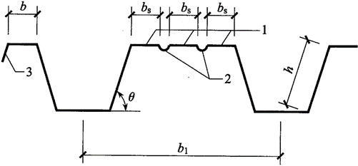

1-子件板；2-中间加劲肋；3-边加劲肋；*b*-边加劲板件的宽度；*b*s-子板件的宽度；

*b*1-热塑性聚烯烃金属板的波距；h-腹板的宽度；*θ*-腹板倾角

图17 热塑性聚烯烃金属板的截面形状

表2受压翼缘板的最大宽厚比限值

|  |  |  |  |
| --- | --- | --- | --- |
| 板材类别 | | 金属板强度级别 | |
| 250MPa | 350MPa |
| 非加劲板件 | | 45 | 35 |
| 部分加劲板件 | | 60 | 50 |
| 加劲板件 | 无中间加劲肋 | 250 | 200 |
| 有中间加劲肋 | 400 | 350 |

**5.4.11** 热塑性聚烯烃金属板强度和刚度计算时，受压板件的局部屈曲应按有效截面计算。热塑性聚烯烃金属板的强度和刚度应采用有效宽度法计算。

**5.4.12** 当热塑性聚烯烃金属板两纵边均与腹板相连且中间有加劲肋的翼缘计算有效截面时，加劲肋多于两个的，可按两个边部加劲肋计算。

**5.4.13** 热塑性聚烯烃金属板和连接计算应符合现行行业标准《建筑金属围护系统工程技术标准》JGJ/T 473的有关规定。

# 6 加工制作

**6.0.1** 热塑性聚烯烃金属板屋面所用钢材应具有质量证明文件，钢材的材质、规格和性能应符合深化设计要求。

**6.0.2** 制作单位应根据热塑性聚烯烃金属板深化设计文件进行制作清单和制作工艺的编制，并应建立质量保证体系。

**6.0.3** 加工设备、机具应满足加工精度的要求，计量器具应经计量检定、校准合格后方可使用。

**6.0.4** 热塑性聚烯烃金属板在压型加工前应保证覆膜钢卷无污染、锈迹、污迹及变形损坏。

**6.0.5** 热塑性聚烯烃金属板压型应符合下列规定：

**1** 压制前应对压制设备进行调试；

**2** 压制过程中应检查产品质量，并应做好记录；

**3** 热塑性聚烯烃金属板宜在工厂压型，金属板长度不应大于13m；

**4** 当在施工现场压型时，场地应平整、坚固，并有防雨雪措施，金属板长度不应大于30m。

**6.0.6** 热塑性聚烯烃金属板切割时，切割断面应整齐、干净。

**6.0.7** 热塑性聚烯烃金属板的尺寸允许偏差应符合表6.0.7的规定。

表**6.0.7** 热塑性聚烯烃金属板的尺寸允许偏差（**mm**）

|  |  |  |  |
| --- | --- | --- | --- |
| 项目 | | 尺寸允许偏差 | |
| 焊接型板 | 咬合型板 |
| 波高 | 截面高度≤70 | ±1.5 | |
| 截面高度＞70 | ±2.0 | |
| 覆盖宽度 | 截面高度≤70 | +10.0  -2.0 | +3.0  -2.0 |
| 截面高度＞70 | +6.0  -2.0 |
| 板长 | | +9.0  -0.0 | |
| 波距 | | ±2.0 | |
| 横向剪切偏差 | | 1/100或6.0 | |
| 侧向弯曲 | 在测量长度*L*1范围内 | 20.0 | |

注：1 横向剪切偏差为截面全宽的横向剪切偏差；

2 *L*1为测量长度，是指板长扣除两端各0.5m后的实际长度或扣除后任选的10m长度。

**6.0.8** 泛水板尺寸允许偏差应符合表6.0.8的规定。

表**6.0.8** 泛水板尺寸允许偏差

|  |  |
| --- | --- |
| 项目 | 允许偏差 |
| 板长（mm） | ±6.0 |
| 折弯面宽度（mm） | ±2.0 |
| 折弯面夹角（°） | ≤2.0 |

# 7 安 装

## **7.1** 一般规定

**7.1.1** 热塑性聚烯烃金属板屋面系统安装前应完成详图设计，并应完成确认。

**7.1.2** 施工单位应建立质量管理体系和质量检验制度，并应编制热塑性聚烯烃金属板屋面工程施工方案，施工方案应符合现行国家标准《建筑工程绿色施工规范》GB/T 50905的有关规定，并应报建设单位或监理单位审核。

**7.1.3** 安装施工人员应进行岗位技能及安全培训，考核合格后方可上岗。

**7.1.4** 施工用专用机具应完备，计量器具应具有校验合格证并在有效期内使用。

**7.1.5** 安装施工人员应做好施工安全措施，并应符合下列规定：

**1** 施工人员应戴安全帽，穿防护鞋；高空作业应系安全带，穿防滑鞋；

**2**  屋面周边和预留孔洞部位应设置安全护栏、安全网等防止坠落的防护措施；

**3**  雨天、雪天和五级风以上时严禁施工；

**4**  当屋面坡度大于30%时，应有施工防滑措施；

**5**  防水卷材等易燃材料，在施工现场放置时应设置警戒标志和消防措施。

**7.1.6** 热塑性聚烯烃金属板屋面应在主体结构验收合格后进行安装施工，热塑性聚烯烃金属板的安装施工不应影响建筑结构的安全。

**7.1.7**  屋面底板未经计算校核，不应作为安装及维护时的行走通道。

**7.1.8**  热塑性聚烯烃金属板屋面系统的每道工序安装完成后，应对已完成部分采取保护措施。

**7.1.9** 运输至屋面就位的热塑性聚烯烃金属板屋面系统材料应当天完成连接固定，未完成连接固定的材料宜采用非金属绳具与屋面系统绑扎固定。

**7.1.10** 热塑性聚烯烃金属板在存放、搬运、吊装时不应变形、破损和污染。

**7.1.11** 绝热材料应干燥，材料受潮后不应使用。

**7.1.12** 各工序应按施工方案进行质量控制，每道工序完成后应进行检查，合格后方可进行下一道工序。

## **7.2** 安装准备

**7.2.1** 热塑性聚烯烃金属板屋面系统材料进场后，应由建设单位、监理单位、施工单位共同进行产品进场检验，并应符合下列规定：

**1** 进场产品应提供质量证明书、中文标志及检验报告；

**2** 热塑性聚烯烃金属板和泛水板的尺寸允许偏差应符合本规程第6章的规定；

**3**  进场产品的品种、规格、性能应符合现行国家标准和设计要求。

**7.2.2** 安装前应复核支承结构施工安装进度并应有复核记录。

**7.2.3** 施工前，应对施工机具进行检查，确保机具参数准确、性能正常。

## **7.3** 施工工序

**7.3.1** 焊接屋面系统施工工序应按放线、铺设承托网及绝热材料、热塑性聚烯烃金属板安装及固定、热风焊接、固定螺钉覆盖的流程进行。

**7.3.2** 咬合屋面系统施工工序应按放线、铺设承托网及绝热材料、滑动支座安装、热塑性聚烯烃金属板安装及固定等流程进行。

## **7.4** 安装施工

**7.4.1** 热塑性聚烯烃金属板屋面系统应按照详图设计分区安装。

**7.4.2**  热塑性聚烯烃金属金属板或滑动支架安装前，应在支承结构上标准基准线和安装控制点。

**7.4.3** 承托网铺设应符合下列规定：

1 应先检查檩条有无偏差；

2 钢丝间距不应大于250mm；

3 承托网应用螺钉固定于靠近天沟的檩条上。

**7.4.4** 绝热材料铺设应平整，绝热材料之间应采用对接的连接方式，拼缝应密实。

**7.4.5**  焊接型板安装及固定应符合下列规定：

**1** 安装前应先放线并确定安装位置，检查合格后方可进行铺设和固定；

**2** 应从安装基准线并按逆主导风向开始铺设；

**3** 金属板应通过紧固件固定在檩条上，紧固件应安装牢固，紧固件螺纹规格规格不应低于ST5.5，公称长度不应小于32mm，紧固件安装允许偏差应符合表7.4.5的规定；

**4** 铺设金属板时，宜在热塑性聚烯烃金属板上设置临时人行走道板及物料通道。

**表7.4.5** 紧固件安装允许偏差

|  |  |  |  |
| --- | --- | --- | --- |
| 项目 | 允许偏差 | 检查方法 | 检查数量 |
| 自攻螺钉固定 | 自攻螺钉安装应牢靠 | 观察或用钳子拉拔 | 按固定件数抽查5%，且不得少于10 处 |
| 沿板长方向，相邻自攻螺钉横向偏差 | ±5.0mm | 用拉线或钢尺检查 |
| 沿板宽方向， 相邻自攻螺钉横向间距偏差 | ±5.0mm | 用拉线或钢尺检查 |
| 相邻自攻螺钉间距 | ±10.0mm | 用拉线或钢尺检查 |

注：*L*为屋面半坡或单坡长度。

**7.4.6** 焊接型板固定后，应对预留卷材的搭接边采用焊接设备进行热风焊接，焊缝应紧密，不应虚焊、漏焊或过焊。

**7.4.7** 固定螺钉钉头部位应使用热塑性聚烯烃防水卷材进行热风焊接覆盖，覆盖部位应紧密。

**7.4.8** 滑动支架安装应符合下列规定：

**1**  安装前应先放线并确定安装位置；

**2** 自钻自动螺丝应垂直安装，临边部位应加密自钻自动螺丝数量；

**3**  滑动支架与檩条或支承结构表面应紧密贴合，安装应牢固、无松动。

**4** 滑动支架安装允许偏差应符合表7.4.8的规定。

表**7.4.8** 滑动支座安装允许偏差

|  |  |  |  |
| --- | --- | --- | --- |
| 项目 | 允许偏差 | 检查方法 | 检查数量 |
| 沿板长方向，相邻固定支座  横向偏差（mm） | ±2.0 | 用拉线和钢尺检查 | 按滑动支座数抽查5%，且不得少于20处 |
| 沿板宽方向，相邻固定支座  纵向偏差（mm） | ±5.0 | 用拉线和钢尺检查 |
| 沿板宽方向，相邻固定支座  横向间距偏差（mm） | +3.0  -2.0 | 用拉线和钢尺检查 |
| 相邻固定支座高度偏差（mm） | ±4.0 | 用拉线和钢尺检查 |
| 固定支座纵倾角（°） | ±1.0 | 钢尺、角尺检查 |
| 固定支座横倾角（°） | ±1.0 | 钢尺、角尺检查 |

**7.4.9** 咬合型板安装及固定应符合下列规定：

**1**  安装前应先放线并确定安装位置，检查合格后方可进行铺设和固定；

**2**  热塑性聚烯烃金属板应从安装基准线开始铺设，板与板之间搭接应紧密；

**3**  已就位金属板应当天完成咬合作业，应先采用工具进行人工初步咬合，再用自动咬边机进行二次咬合，咬合时搭接边应紧密结合，咬合和搭接边应连续、平整，不应出现扭曲和裂口。

**7.4.10**  热塑性聚烯烃金属板安装允许偏差应符合表7.4.10的规定。

**表7.4.10** 热塑性聚烯烃金属板安装允许偏差**（mm）**

|  |  |
| --- | --- |
| 项目 | 允许偏差 |
| 檐口、屋脊、山墙、洞口、勒脚等收边的直线度檐口与屋脊的平行度 | 12.0 |
| 金属板板肋的直线度、板肋对屋脊的垂直度 | *L*/800，且不应大于25.0 |
| 檐口相邻两块金属板端部错位 | 6.0 |
| 金属板卷板板件最大波浪高 | 4.0 |

**7.4.11** 热塑性聚烯烃金属板现场切割时应整齐、干净。

**7.4.12**  热塑性聚烯烃金属板屋面系统安装完成后，成品保护应符合下列规定：

**1** 屋面应避免受外物冲击，不应在屋面上随意行走或堆放重物；

**2** 当在已安装完成的金属板上施工时，应在作业面、行走通道等部位铺设木板等临时保护措施；

**3** 焊接作业应采取措施防止损坏金属板表面；

**4** 安装完成后的热塑性聚烯烃金属板屋面系统应清洁，不应留有杂物。

# 8 验 收

## **8.1** 一般规定

**8.1.1** 热塑性聚烯烃金属板屋面工程应按现行国家标准《建筑工程施工质量验收统一标准》GB 50300的有关规定进行检验批验收和分项工程验收。

**8.1.2** 热塑性聚烯烃金属板屋面工程验收应在施工单位自检合格后进行，并应由建设单位或监理单位组织设计单位、施工单位参加。

**8.1.3** 热塑性聚烯烃金属板屋面工程施工质量验收时，应提供下列文件和资料：

**1** 设计文件；

**2** 原材料产品质量证明、产品性能检测报告、产品合格证书、进场验收记录复验报告；

**3** 热塑性聚烯烃金属板屋面系统抗风揭性能检测报告；

**4** 隐蔽工程验收文件；

**5** 安装指导文件；

**6** 现场安装施工记录；

**7** 屋面雨后或淋水试验记录，变形缝、排烟窗、天窗等节点部位的雨后或淋水试验记录；

**8** 检验批质量验收记录；

**9**  其他必要的文件和记录。

**8.1.4**  热塑性聚烯烃金属板屋面工程复验项目、检验批量和试验方法应符合表8.1.4的规定。

表**8.1.4** 热塑性聚烯烃金属板屋面工程复验项目、检验批量和试验方法

|  |  |  |  |  |
| --- | --- | --- | --- | --- |
| 复验项目 | | | 检验批量 | 试验方法 |
| 剥离强度 | 面膜与基板（23℃） | 纵向 | 每10000m2为一个检验批，不足10000m2按一个检验批计算，每批抽取3块 | 现行国家标准《胶粘剂180°剥离强度试验方法 挠性材料对刚性材料》GB/T 2790 |
| 横向 |
| 背膜与基板（23℃） | 纵向 |
| 横向 |
| 面膜与基板（60℃） | 纵向 |
| 横向 |
| 面膜与基板（-40℃） | 纵向 |
| 横向 |
| 接缝剥离强度 | | | 现行国家标准《建筑防水卷材试验方法 第21部分：高分子防水卷材 接缝剥离性能》GB/T 328.21 |

注：焊接型板应进行接缝剥离强度复验，搭接方法应符合本规程第7.4节的相关规定。

**8.1.5** 热塑性聚烯烃金属板屋面工程应对下列隐蔽工程项目质量进行验收：

**1** 承托网的安装；

**2** 绝热材料的铺设；

**3** 滑动支架安装；

**4** 泛水板安装节点；

**5** 变形缝。

**8.1.6** 热塑性聚烯烃金属板屋面工程检验批划分应符合下列规定：

**1** 相同设计、材料、工艺和施工条件的屋面工程应以 1000m2 的面积为一个检验批，不足 1000m2 的部分应为一个检验批；

**2** 同一单位工程的不连续的金属屋面工程应单独划分检验批；

**3** 对于异型或有特殊要求的屋面工程，检验批的划分应根据屋面系统的结构、工艺特点及屋面系统工程的规模确定。

**8.1.7** 检验批质量验收合格应符合下列规定：

**1** 主控项目的质量经抽样检验均应合格；

**2** 一般项目的质量经抽样检验应有80%及以上合格，且偏差最大值不应超过允许偏差值的1.2倍；

**3** 具有完整的质量检查记录和质量证明文件。

**8.1.8** 分项工程质量验收合格应符合下列规定：

**1** 所含检验批的质量均应验收合格；

**2** 所含检验批的质量验收记录应完整。

## **8.2** 主控项目

**8.2.1** 热塑性聚烯烃金属板屋面系统的材质、外观、规格、尺寸允许偏差、性能应符合设计要求和国家现行标准的有关规定。

检查数量：全数检查。

检验方法：检查设计文件及产品合格证书、产品型式检验报告、进场验收记录表、复验报告、钢材质量保证书等质量证明文件。

**8.2.2** 滑动支架数量及安装位置、间距应符合设计文件要求。

检査数量：按滑动支架数抽查5%，且不应少于20处。

检验方法：观察、尺量检査。

**8.2.3** 热塑性聚烯烃金属板屋面系统安装及固定应可靠、牢固,防水卷材焊接和密封材料敷设应完好,连接件数量、间距应应符合设计要求和本规程的规定

检査数量:全数检査。

检验方法:观察和尺量检查。

**8.2.4** 热塑性聚烯烃金属板屋面系统的紧固件，数量、间距、边距等应符合设计文件要求和本标准的规定。

检查数量：按连接节点数抽查10%，且不应少于3处。

检验方法：观察和尺量检查。

**8.3.5** 焊接屋面系统焊接应紧密，不应虚焊、漏焊或过焊。

检査数量：焊接部位每10m长度抽查1处，且不应少于3处。

检验方法：观察、尺量检査。

**8.3.6** 咬合屋面系统咬合应牢固，无开裂、脱落现象。

检査数量：咬合部位每50m长度抽查1处，每处1m~2m，且不应少于3处。

检验方法：观察、尺量检査。

**8.3.7** 热塑性聚烯烃金属板屋面系统应防水可靠，不应出现渗漏。

检查数量：全数检查。

检验方法：观察检查和雨后或淋水检验。

**8.3.8** 变形缝、屋脊、檐口、山墙、穿透构件、天窗周边等部位的连接应符合设计文件的要求。

检查数量：全数检查。

检验方法：观察和尺量检查。

## **8.3** 一般项目

**8.3.1** 热塑性聚烯烃金属板安装应平整、顺直，板面不应有施工残留物和污物。

检查数量：按面积抽查10%，且不应少于10m2。

检验方法：观察检查。

**8.3.2** 热塑性聚烯烃金属板采用的自攻螺钉、铆钉、射钉等与被连接板应紧固密贴，外观应排列整齐。

检查数量：按连接节点数抽查10%，且不应少于3处。

检验方法：观察或用小锤敲击检查。

**8.3.3** 泛水板安装的直线度允许偏差应符合本规程的规定。

检查数量：每20m长度应抽查1处，且不应少于3处。

检验方法：用拉线、吊线和钢尺检查。

**8.3.4** 滑动支架安装偏差应符合设计文件的规定。

检查数量：按滑动支架数抽查5%,且不不得少于20处。

检验方法：观察检査及拉线、尺量。

# 用词说明

为了便于在执行本规程条文时区别对待，对要求严格程度不同的用词说明如下：

1. 表示很严格，非这样做不可的用词：

正面词采用“必须”，反面词采用“严禁”；

1. 表示严格，在正常情况下均应这样做的用词：

正面词采用“应”，反面词采用“不应”或“不得”；

1. 表示允许稍有选择，在条件许可时首先应这样做的用词：

正面词采用“宜”，反面词采用“不宜”；

**4** 表示有选择，在一定条件下可以这样做的，采用“可”。

# 引用标准名录

本规程引用下列标准。其中，注日期的，仅对该日期对应的版本适用本规程；不注日期的，其最新版适用于本规程。

《建筑与市政工程防水通用规范》GB 55030

《建筑结构荷载规范》GB 50009

《建筑给水排水设计规范》GB 50015

《建筑设计防火规范》GB 50016

《建筑物防雷设计规范》GB 50057

《工程结构可靠性设计统一标准》GB 50153

《建筑工程施工质量验收统一标准》GB 50300

《压型金属板工程应用技术规范》GB 50896

《建筑工程绿色施工规范》GB/T 50905

《建筑防水卷材试验方法 第21部分：高分子防水卷材 接缝剥离性能》GB/T 328.21

《低合金高强度结构钢》GB/T 1591

《漆膜耐冲击测定法》GB/T 1732

《连续热镀锌和锌合金镀层钢板及钢带》GB/T 2518

《胶粘剂180度剥离强度试验方法 挠性材料对刚性材料》GB/T 2790

《紧固件机械性能 自攻螺钉》GB/T 3098.5

《紧固件机械性能 自钻自攻螺钉》GB/T 3098.11

《紧固件机械性能 抽芯铆钉》GB/T 3098.19

《紧固件机械性能 不锈钢自攻螺钉》GB/T 3098.21

《铝合金建筑型材 第1部分：基材》GB 5237.1

《建筑材料及制品燃烧性能分级》GB/T 8624

《色漆和清漆 划格试验》GB/T 9286

《色漆和清漆 杯突试验》GB/T 9753

《人造气氛腐蚀试验 盐雾试验》GB/T 10125

《漆膜颜色的测量方法 第三部分：色差计算》GB/T 11186.3

《硅酮和改性硅酮建筑密封胶》GB/T 14683

《塑料 实验室光源暴露试验方法 第2部分：氙弧灯》GB/T 16422.2

《建筑幕墙用铝塑复合板》GB/T 17748

《建筑绝热用玻璃棉制品》GB/T 17795

《聚氯乙烯覆膜金属板》GB/T 18847

《建筑用岩棉绝热制品》GB/T 19686

《不锈钢和耐热钢 牌号及化学成分》GB/T 20878

《热塑性聚烯烃（TPO）防水卷材》GB 27789

《单层卷材屋面系统抗风揭试验方法》GB/T 31543

《建筑采光顶气密、水密、抗风压性能检测方法》GB/T 34555

《建筑金属板围护系统检测鉴定及加固技术标准》GB/T 51422

《建筑屋面雨水排水系统技术规程》CJJ 142

《建筑金属围护系统工程技术标准》JGJ/T 473

《聚氨酯建筑密封胶》JC/T 482

《泡沫玻璃绝热制品》JC/T 647-2014

《丁基橡胶防水密封胶粘带》JC/T 942

《矿物棉绝热制品用复合贴面材料》JC/T 2028

《连续热镀锌铝镁合金镀层钢板及钢带》YB/T 4761

# 中国工程建设标准化协会标准

建筑屋面用热塑性聚烯烃金属板

应用技术规程

T/CECS XXX—202X

# 条文说明

**制定说明**

本规程制定过程中，编制组进行了广泛的调查研究，总结了我国热塑性聚烯烃金属板在屋面工程应用的实践经验，同时参考了现行国家标准《建筑与市政工程防水通用规范》GB 55030、《压型金属板工程应用技术规范》GB 50896、《钢结构工程施工质量验收标准》GB 50205、《建筑金属围护系统工程技术标准》JGJ/T 473等国内先进技术法规、技术标准，并对热塑性聚烯烃金属板进行了附着力、剥离强度、耐冻融等试验，为热塑性聚烯烃金属板在屋面工程的应用提供依据。

近年来，金属屋面系统凭借其质轻、高强、结构性能稳定、整体防水性能好、加工性能优异、施工方便快捷等特点，已在工业与民用建筑中大量使用，为城市建设提供了一种实用、美观、快捷、安全的解决方案。建筑屋面用热塑性聚烯烃金属板作为传统金属屋面板的升级产品，除具备上述特点之外，工厂预制、复合一体化使其具备更好的防水性、密封性、耐腐蚀性，并可大幅提高施工效率、缩短工期、减少人工成本，同时与光伏组件安装更加适配，符合我国建筑业绿色、低碳发展要求。

为便于广大技术和管理人员在使用本规程时能正确理解和执行条款规定，《建筑屋面用热塑性聚烯烃金属板应用技术规程》编制组按章、节、条顺序编制了本规程的条文说明，对条款规定的目的、依据以及执行中需注意的有关事项等进行了说明。本条文说明不具备与标准正文同等的法律效力，仅供使用者作为理解和把握标准规定的参考。